
Výroční zpráva
o činnosti Základní školy Heršpice
ve školním roce 2021-2022
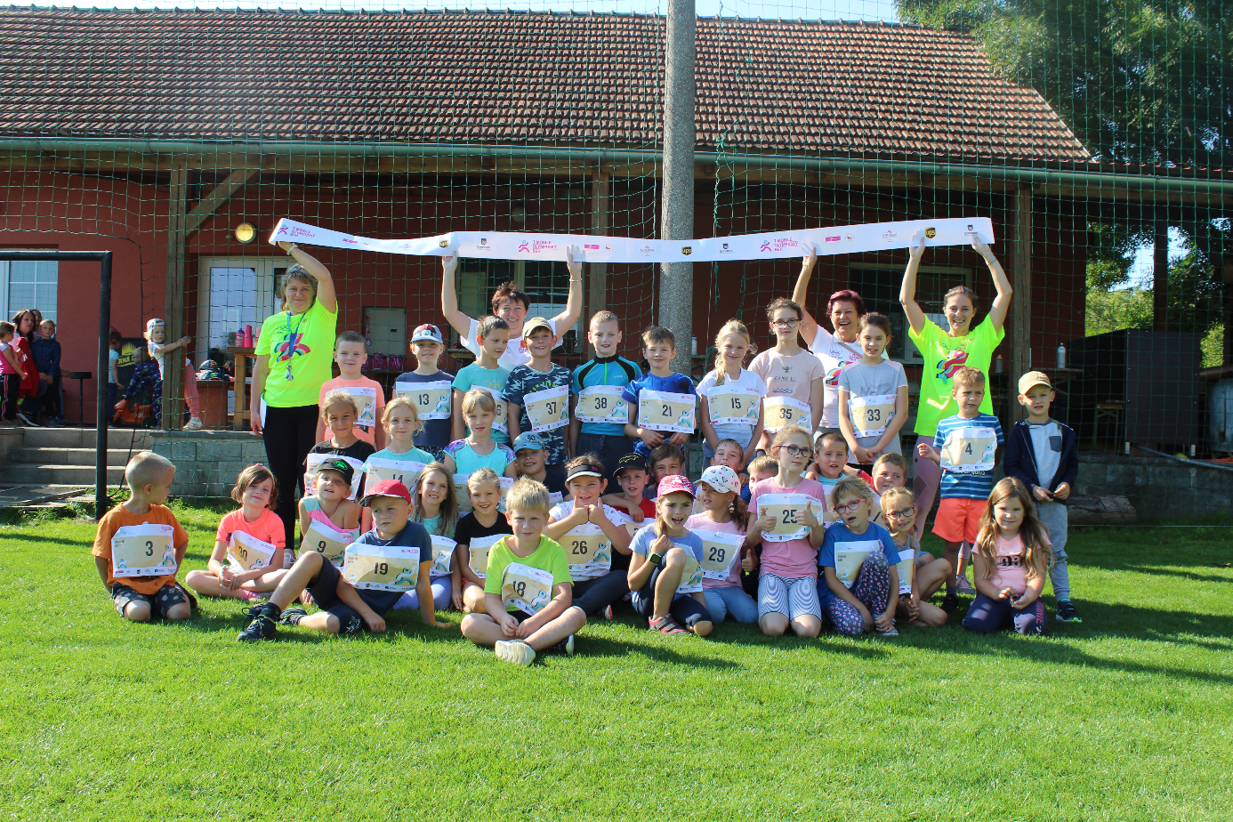
Zpracovala: Mgr. Hana Plachá
Dne: 1. září 2022

OBSAH
1. Základní údaje o škole 4
1.1. Základní údaje o škole 4
1.2. Součásti školy 4
1.3. Malotřídní nebo neúplné školy 5
1.4. Zvolený vzdělávací program 5
2. Personální údaje 6
2.1. Členění pedagogických zaměstnanců podle věku a pohlaví 6
2.2. Odborná kvalifikace, dle zákona č. 563/2004 Sb. 6
2.3. Komentář ředitele školy 6
3. Vzdělávací program školy 7
4. Počty žáků 7
4.1. Počty žáků školy 7
4.2. Žáci přijatí do 1. ročníku základní školy 7
5. Hodnocení žáků 8
5.1. Celkové hodnocení žáků – prospěch 8
5.2. Celkové hodnocení žáků – zhoršené chování 8
5.3. Hodnocení výsledků vzdělávání – způsob vyjádření (klasifikačním stupněm, slovně, kombinací obou způsobů) 9
5.4. Výchovná opatření – pochvaly 9
5.5. Výchovná opatření – napomenutí a důtky 9
5.6. Komisionální přezkoušení žáků 9
5.7. Opakování ročníku 10
5.8. Počet omluvených/neomluvených hodin za školní rok 10
6. Další vzdělávání pedagogických pracovníků 10
6.1. Výchozí stav 10
6.2. Přehled vzdělávacích kurzů 10
7. Žáci se speciálními vzdělávacími potřebami a mimořádně nadaní žáci 11

7.1. Žáci se speciálními vzdělávacími potřebami 11
7.2. Mimořádně nadaní žáci – třídy s rozšířenou výukou 11
7.3. Mimořádně nadaní žáci – přeřazení do vyššího ročníku 11
7.4. Podmínky pro vzdělávání žáků se sociálním znevýhodněním 11
Účast ve výuce některých předmětů se staršími žáky 12
8. Akce školy (výjezdy, kurzy, vystoupení, soutěže) 12
8.1. Akce školy 12
9. Prevence sociálně patologických jevů 15
9.1. Počet výskytu sociálně patologických jevů, které škola řešila 15
10. Prevence rizik a školní úrazy 16
10.1. Počet úrazů 16
10.2. Vyhodnocení úrazů 16
10.3. Prevence rizik 16
11. Spolupráce školy s rodiči 16
11.1. Formy spolupráce 16
12. Základní údaje o hospodaření školy 17
13. Spolupráce s obecním úřadem 18
14. Hodnocení ZŠ nebo jejich součásti 18
15. Zhodnocení a závěr 18

- Základní údaje o škole
  - Základní údaje o škole
Název školy | Mateřská škola a Základní škola Heršpice, okres Vyškov, příspěvková organizace
Adresa školy | Heršpice 17, 684 01 Slavkov u Brna
IČ | 750 242 50
Bankovní spojení | 27-3882590287/0100
Telefon/fax | 544 222 195
E-mail | zsherspice@seznam.cz
Adresa internetové stránky | www.zsherspice.cz
Právní forma | Příspěvková organizace
Název zřizovatele | Obec Heršpice
Součásti školy | Základní škola, Heršpice 17  Školní družina, Heršpice 17  Mateřská škola, Heršpice 17  Školní jídelna, Heršpice 17
Přehled hlavní činnosti školy (podle zřizovací listiny) | Výkon činnosti mateřské školy, základní školy, zařízení školního stravování a školní družiny
  - Součásti školy
Součásti školy
Mateřská škola
Základní škola
Školní jídelna
Školní družina
  - Malotřídní nebo neúplné školy
Malotřídní škola má alespoň v jedné třídě zařazeny žáky více ročníků.
Školní rok 2016-2017 | Počet tříd | Počet ročníků | Počet žáků | Průměrný počet žáků na třídu
Malotřídní ZŠ | 3 | 4 | 36 | 9
  - Zvolený vzdělávací program
Název vzdělávacího programu | Platnost od | V ročníku
„Škola plná pohody“ - ŠVP | 1. 9. 2021 | 1. - 4. ročníku

- Personální údaje
  - Členění pedagogických zaměstnanců podle věku a pohlaví v ZŠ
věk | muži | ženy | celkem
do 20 let | 0 | 0 | 0
21-30 let | 0 | 1 | 1
31-40 let | 0 | 1 | 1
41-50 let | 0 | 1 | 1
51-60 let | 0 | 2 | 2
61 a více let | 0 | 0 | 0
Celkem | 0 | 5 | 5
  - Odborná kvalifikace, dle zákona č. 563/2004 Sb.
Celkový počet pedagogických pracovníků 1. pololetí/2 pololetí | 2 ženy/2 ženy | 100,00%
Z toho odborně kvalifikovaných 3 ženy/3 ženy | 3 ženy/3 ženy | 60,00%
  - Komentář ředitele školy
Z důvodu velké nemocnosti zaměstnanců školy jsme museli hledat pomoc mezi občany obce Heršpice a okolí, což nebylo lehké. Všechna děvčata pracovala více než na 100%. Paní učitelky učily, uklízely třídy, přivážely, vydávaly stravu,… Každá z nás přiložila ruku k dílu, kde bylo právě potřeba, Přes všechny nesnáze jsme provoz školy nemuseli přerušit. Za veškerou pomoc jim patří veliký dík.
Přehled vyučujících:
Učitelé ZŠ:
Mgr. Hana Plachá – ředitelka školy, třídní učitelka 1. ročníku
Bc. Kateřina Heroudková- třídní učitelka 2. a 3. ročníku
Mgr. Marie Wolfová, Mgr. Marcela Blažková- třídní učitelky 4. ročníku
Veronika Michalčíková- učitelka
Miroslava Lupečková- školní asistentka
Školní družina
Miroslava Lupečková
Učitelé MŠ
Dana Kvasnicová – vedoucí učitelka
Veronika Mizerová
Natálie Rejdová
Lucie Horychová
Provozní pracovníci školy
Jindřiška Svobodová – školnice, uklízečka
Věra Vykoukalová - kuchařka
Eva Buriánková – vedoucí stravování
Školní družina
Školního roku 2021/2022. Všichni jsme rádi za to, že nám situace umožnila být ve výuce „fyzicky ve škole“. Žáci si užili kamarádů, spolužáků, což je velký bonus, protože v předchozích dvou letech byly kontakty mezi dětmi takřka nemožné, což nikdo z nás nikdy nezažil. 2. pololetí školního roku děti trávili převážnou část činností v přírodě, na hřišti nebo na školní zahradě. V zimě bobovali, nosili zvířátkům zeleninu do krmelce, začátkem jara chodili do lesa a poznávali první jarní rostlinky. Skalku a školní zahradu využívali k různým hrám a soutěžím. Na hřišti hráli kopanou, vybíjenou, badminton,… Všichni měli spoustu pohybu.
Činnost ŠD byla oživena dalšími aktivitami. V době ostatkové si děti vyráběly masky na obličej, před Velikonocemi si zase domů odnesly vlastní aranžmá s velikonočními motivy a ke Dni matek vytvořily ikebany, které předaly svým maminkám.

Školní družina | Počet oddělení ŠD | Počet dětí ve ŠD | Počet ped. pracovníků
 | 1 | 25 | 1
- Vzdělávací program školy
Vzdělávací program
Školní vzdělávací program „Škola plná pohody“
- Počty žáků
  - Počty žáků školy
Třída | Počet žáků | Z toho chlapců | Z toho dívek | Výjimka z počtu žáků (ano-ne)
I. (1. ročník) | 10 | 4 | 6 | ano
II. (2. a 3. ročník) | 20 | 10 | 10 | ano
III. (4. ročník) | 6 | 3 | 3 | ano
celkem | 36 | 17 | 19 | ano

  - Žáci přijatí do 1. ročníku základní školy
Počet prvních tříd | Počet dětí přijatých do prvních tříd 2022-2023 | Počet odkladů pro školní rok 2022-2023
1 | 10 | 2

- Hodnocení žáků
  - Celkové hodnocení žáků – prospěch
ročník | prospěli s vyznamenáním | prospěli | neprospěli
1. | 10 | 0 | 0
2. | 10 | 1 | 0
3. | 8 | 1 | 0
4. | 6 | 0 | 0
celkem | 34 | 2 | 0
  - Celkové hodnocení žáků – zhoršené chování
ročník | uspokojivé chování | neuspokojivé chování
1. | 10 | 0
2. | 11 | 0
3. | 9 | 0
4. | 6 | 0
celkem | 36 | 0
  - Hodnocení výsledků vzdělávání – způsob vyjádření (klasifikačním stupněm, slovně, kombinací obou způsobů)
ročník | hodnocení klasifikačním stupněm | hodnocení slovní | kombinace slovního hodnocení a klasifikačním stupněm
1. | 9 | 0 | 1
2. | 11 | 0 | 0
3. | 9 | 0 | 0
4 | 5 | 0 | 1
celkem | 34 | 0 | 2
  - Výchovná opatření – pochvaly
ročník | pochvala ředitele školy | pochvala třídního učitele
1. | 0 | 0
2. | 0 | 0
3. | 0 | 0
4. | 0 | 0
celkem | 0 | 0

  - Výchovná opatření – napomenutí a důtky
ročník | napomenutí třídního učitele | důtka třídního učitele | důtka ředitele školy
1. | 0 | 0 | 0
2. | 0 | 0 | 0
3. | 0 | 0 | 0
4. | 0 | 0 | 0
celkem | 0 | 0 | 0
  - Komisionální přezkoušení žáků
ročník | pochybnosti o správnosti hodnocení | opravné zkoušky
1. | 0 | 0
2. | 0 | 0
3. | 0 | 0
4. | 0 | 0
celkem | 0 | 0
  - Opakování ročníku
ročník | žák prospěl | žák nemohl být hodnocen | žák měl vážné zdravotní důvody
1. | 0 | 0 | 0
2. | 0 | 0 | 0
3. | 0 | 0 | 0
4. | 0 | 0 | 0
celkem | 0 | 0 | 0
  - Počet omluvených/neomluvených hodin za školní rok
ročník | počet omluvených hodin | průměr na žáka třídy | počet neomluvených hodin | průměr na žáka třídy
1. | 991 | 99,1 | 0 | 0
2. | 1602 | 145,64 | 0 | 0
3. | 1036 | 115,11 | 0 | 0
4. | 819 | 136,5 | 0 | 0
Celkem | 4448 | 123,56 | 0 | 0

- Další vzdělávání pedagogických pracovníků
  - Výchozí stav
Pojmenování výchozího stavu
Z pěti pedagogů jsou tři plně kvalifikovaní. Splňují kvalifikaci Učitelství 1. stupně a vychovatelství. Dvě paní učitelky si doplňují kvalifikaci dalším studiem. Celý učitelský sbor i provozní zaměstnanci se během roku vzdělávají dle plánu vzdělávání. Navštěvují různé kurzy, semináře a školení.
  - Přehled vzdělávacích kurzů
Název kurzu | Účastníci
Hospitace v praxi ředitele školy | Plachá
Jak na RVP ZV ve škole | Plachá
Souhrn hygienických požadavků pro školní jídelny | Buriánková  Vykoukalová
Jak na program CANVA | Heroudková
Důkazy o učení | Heroudková
Požadavky na skladbu jídelníčku | Buriánková
Klokanův kufr | Horychová
FKSP od Ado Z | Plachá
Věda na kolech-VIDA BRNO | Lupečková
Umíme to bez lepku | Vykoukalová
Reakce na bezpečnostní incident | Plachá
Formativní hodnocení | Plachá
Žák cizinec | Plachá
Primární logopedická prevence | Mizerová
Mindfulness v prostředí školy | Plachá
Školení pro učitele informatiky | Blažková
Logopedie na doma | Heroudková
Dokumentace v MŠ | Plachá
Taneční a pohybové hry I. | Rejdová
Rozvoj pohybových dovedností u dětí od 3-7 let | Rejdová  Kvasnicová
Jak rozvíjet předmatematické představy | Kvasnicová
Relax a dechové hry | Mizerová
Vida ve Slavkově-tanec barev | Kvasnicová
Spolupráce s rodiči žáků se speciálními vzdělávacími potřebami | Kvasnicová  Rejdová  Horychová
Postoje dětských strávníků k výživě a výživová doporučení | Vykoukalová
HACCP-systém kritických bodů ve školním stravování | Vykoukalová
Metody aktivního učení v MŠ | Mizerová
Archiv bez starostí-webinář | Plachá
Videokurz: E-bezpečí | všichni ped. prac.
Systém péče o žáky se SVP | Heroudková  Plachá
- Žáci se speciálními vzdělávacími potřebami a mimořádně nadaní žáci

Speciální vzdělávací potřeby | Počet žáků | Forma vzdělávání (individuální nebo skupinová integrace) | Individuální vzdělávací plán
Zdravotní postižení | 3 | 0 | 0
  - Mimořádně nadaní žáci – třídy s rozšířenou výukou
třída | Rozšířená výuka předmětů | Počet žáků
I. třída | - | 0
II. třída | - | 0
III. třída | - | 0
celkem | - | 0
  - Mimořádně nadaní žáci – přeřazení do vyššího ročníku
Přeřazení mimořádně nadaného žáka do vyššího ročníku | Počet
Z… třídy do … třídy | 0
Celkem | 0
  - Podmínky pro vzdělávání žáků se sociálním znevýhodněním
Podmínky pro vzdělávání žáků se sociálním znevýhodněním | ano | částečně | Ne
Individuální nebo skupinovou péčí | X
Přípravné třídy |  |  | X
Pomoc asistenta třídního učitele |  |  | X
Menší počet žáků ve třídě | X
Odpovídající metody a formy práce | X
Specifické učebnice a materiály |  | X
Pravidelnou komunikaci a zpětnou vazbu | X
Spolupráci s psychologem, speciálním pedagogem – etopedem, sociálním pracovníkem, případně s dalšími odborníky | X
Podmínky pro vzdělávání žáků mimořádně nadaných | ano | částečně | ne
Individuální vzdělávací plány |  |  | X
Doplnění, rozšíření a prohloubení vzdělávacího obsahu | X
Zadávání specifických úkolů | x
Zapojení do samostatných a rozsáhlejších prací a projektů |  | X
Vnitřní diferenciace žáků v některých předmětech |  | X
Občasné (dočasné) vytváření skupin pro vybrané předměty s otevřenou možností volby na straně žáka |  | X
Účast ve výuce některých předmětů se staršími žáky |  |  | x

Komentář ředitele školy:
Snažíme se přizpůsobovat individualitě každého žáka, vycházíme z jeho potřeb. Nízký počet žáků ve třídách umožňuje ke každému žáku individuální přístup.
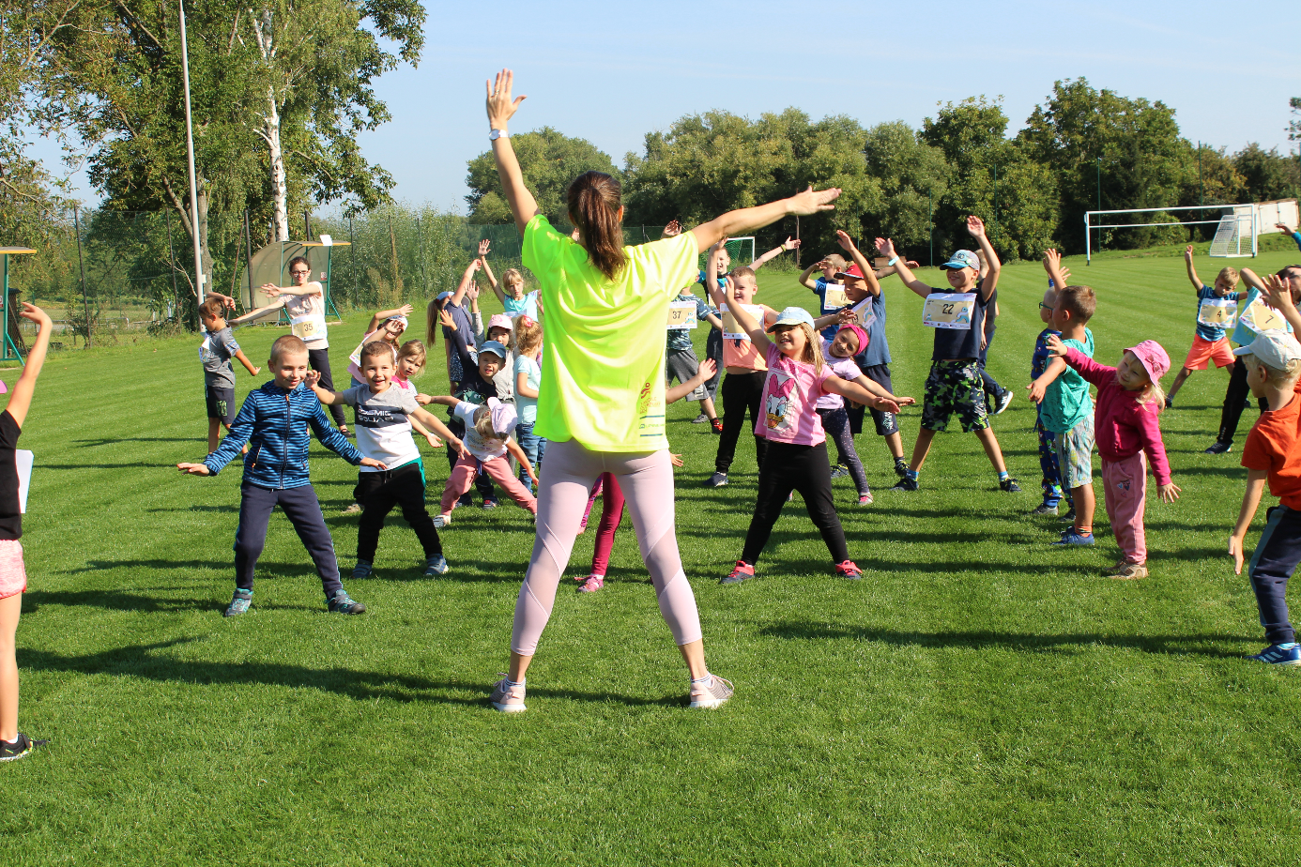
- Akce školy (výjezdy, kurzy, vystoupení, soutěže)

Olympijský den
  - Akce školy
Typ akce | Počet zúčastněných tříd | Poznámka (název akce, výsledek)
Exkurze | ZŠ+MŠ | Hvězdárna Ždánice
Žákovská vystoupení | ZŠ+MŠ | Den matek
Koncerty, divadla | ZŠ+MŠ  ZŠ+MŠ | Hudební představení  Bubnování
Soutěže | ZŠ+MŠ  ZŠ+MŠ | Podzimní Olympijský běh  Jarní Olympijský běh
Výstavy | ZŠ+MŠ | Výstava ovoce a zeleniny
Jiné akce školy, projektové dny
Projekt 72 hodin | ZŠ+MŠ | Naše venkovní třída
PD-Dlabání dýní  PD-Vitamínobraní  Cvičení se sportovci  3D kino  PD-S čerty nejsou žerty  PD-Vánoční zvyky a tradice  PD- Sebehodnocení  Šablony III.  PD- Mrskut ve škole  PD- Čarodějnická veselice  Návštěva předškoláků v 1. tř.  Ovoce a zelenina do škol  Mléko do škol  PD-Den dětí  Školní slavnost | ZŠ  ZŠ  ZŠ+MŠ  ZŠ  ZŠ+MŠ  ZŠ a MŠ  ZŠ  ZŠ+MŠ  ZŠ+MŠ  ZŠ+MŠ  ZŠ+MŠ  ZŠ  ZŠ  ZŠ+MŠ  ZŠ+MŠ | Soutěž o nejkrásnější dýni  Výstava ovoce a zeleniny, výrobky  Cvičení se sportovními trenéry  Život dinosaurů  Mikulášský den s nadílkou  Třídní besídky  Pololetní hodnocení práce  Výroba loutkového divadla  Velikonoční tradice s pomlázkou  Společná výuka  Ochutnávkový koš  Ochutnávka mléčných výrobků  Oslava svátku dětí : soutěže, hry,…  Pasování předškoláků do řad školáků.

Celoroční projekty
- Ovoce do škol  - Mléko do škol  - Recyklohraní  - Den, jak má být | ZŠ  ZŠ  ZŠ  ZŠ | Celorepublikový projekt  Celorepublikový projekt  Celorepublikový projekt  Školní projekt

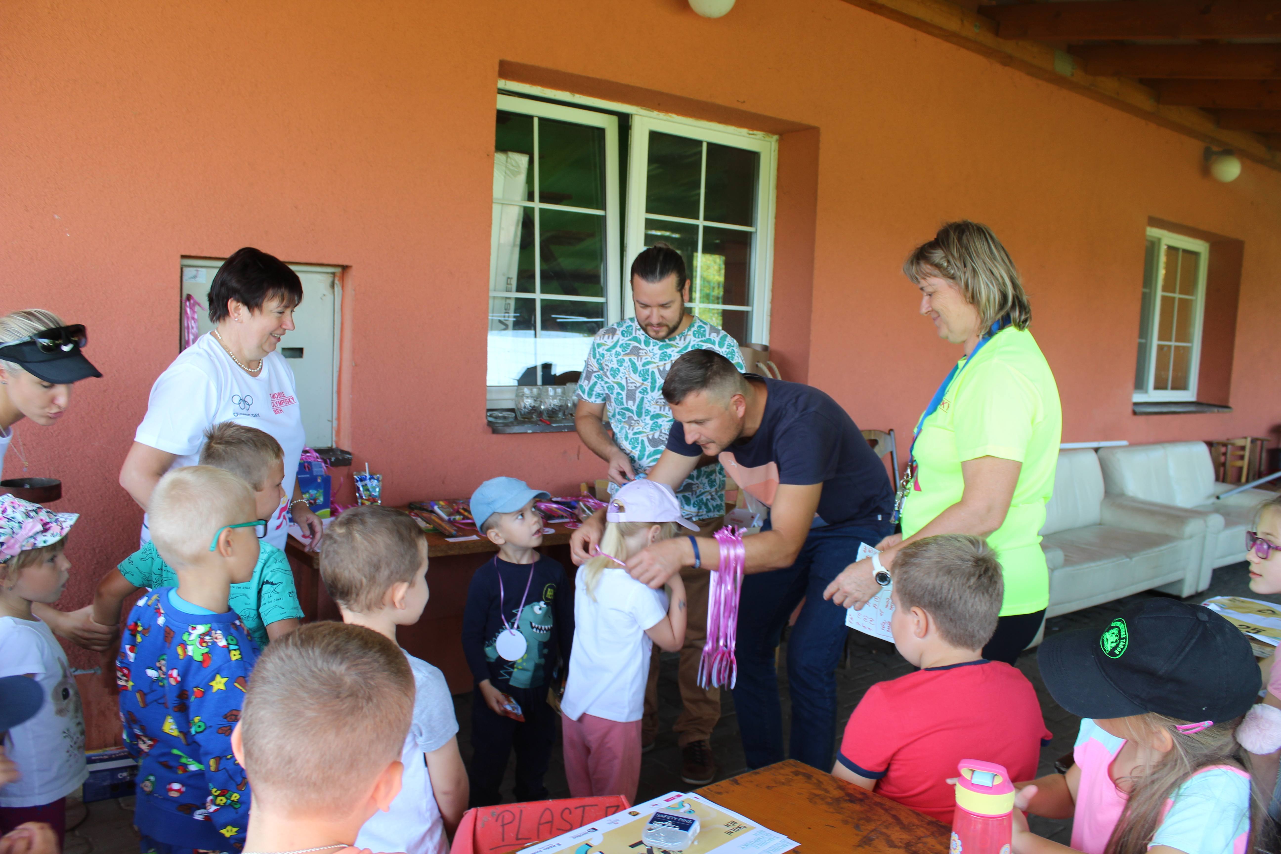
Vyhodnocení nejlepších závodníků
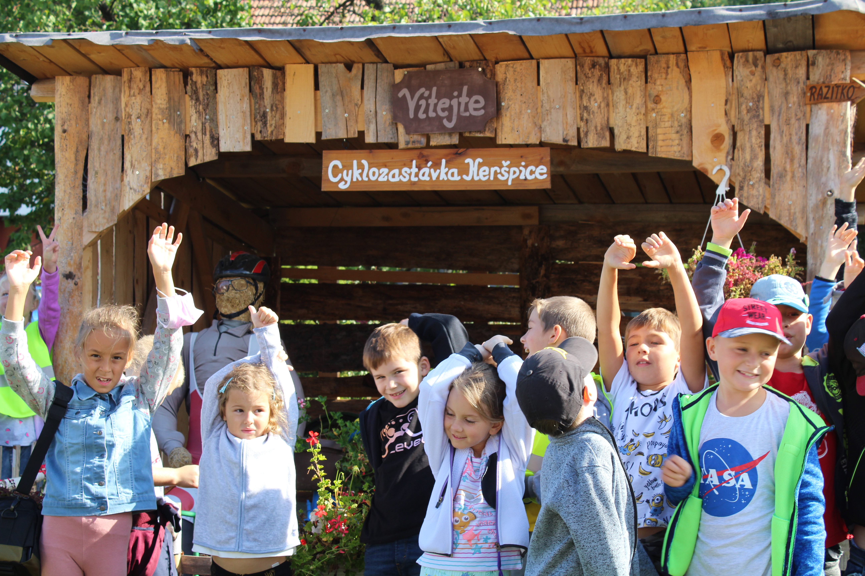
Venkovní výuka

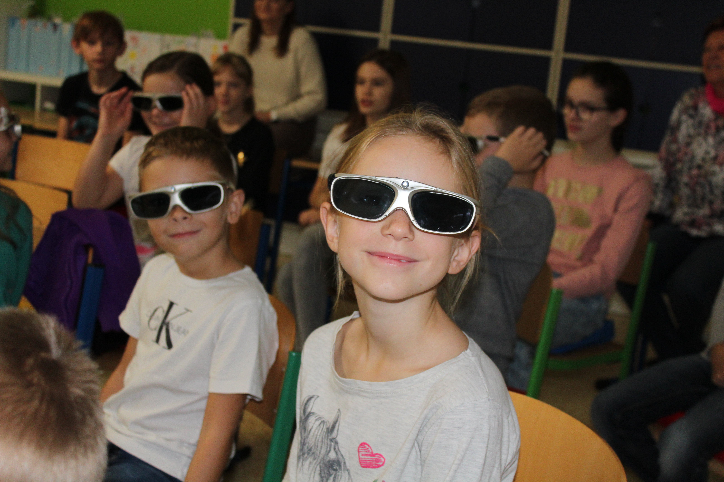
3D kino ve třídě

Komentář ředitele školy:
Spolupráce mezi základní školou, mateřskou školou, školní družinou i školní jídelnou někdy není jednoduchá. Dokázali jsme překonat všechny překážky, které nám tento rok přinesl.
Pohlédněte do školy očima těch, kteří zde pracují:

OKÉNKO DO MATEŘSKÉ ŠKOLY (paní učitelky z MŠ)

Nový rok 2022 byl opět rokem plným nových zkušeností, poznávání, získávání vědomostí, úspěchů a skvělých akcí, které obohacují vzdělávání v naší mateřské škole. Všechny děti mají příležitost vyniknout v různých oblastech.
V únoru nastal den karnevalového veselí. Děti s paní učitelkami přišly oblečené do krásných masek a užily si den plný soutěží a tanců.
V březnu se uskutečnilo hudební představení Toulavá kytara, kdy si děti společně zazpívaly písničky, které dobře znaly a také si poslechly nové písně. Předškoláci také navštívili místní knihovnu, kde nám paní Marténková připravila hezké uvítání. Předala dětem spoustu informací, které potřebují znát při návštěvě knihovny.
V dubnu pro předškoláky přijel očekávaný den - Zápis do 1. třídy. Letos v námořnickém duchu. Děti proplouvaly se svými lodičkami od jednoho úkolu ke druhému. Každý se snažil předvést co nejlepší znalosti, které se naučil nejen v mateřské škole, ale i doma s rodiči. Děti počítaly, recitovaly, zpívaly, kreslily a poznávaly písmenka. Věřte, bylo to skvělé a všem se dobře vedlo!
Naši školku navštívilo divadélko Dřeváček s moderním pojetím pohádky: O zakletém orlovi. V neposlední řadě se v mateřské škole uskutečnil Čarodějnický den. Děti i paní učitelky se převlékly do propracovaných masek čarodějů a čarodějnic, uvařily si kouzelný lektvar, zúčastnily se mnoha her a soutěží a společně se svými kamarády ze školy si opekly špekáčky.
V květnu byl důležitý den pro děti, které teprve přijdou k nám do mateřské školy - Zápis do MŠ. Ani naši nejmenší nezůstali pozadu a ukázali, co vše umí - představili se, poznávali základní barvičky a domácí zvířátka. Na všechny se v novém školním roce moc těšíme. Všichni jsme se také pilně připravovali na jedno z nejdůležitějších vystoupení v ruce – Den matek. Naučili jsme se pásmo básniček, písniček a tanečků.
Předškoláci se společně s dětmi ze základní školy vypravili do Hvězdárny a planetária ve Ždánicích.
Červen byl měsíc ve znamení sportu, soutěžení a her. V červnu byl také velmi důležitý svátek – Den dětí. Zúčastnili jsme se soutěže Olympijský běh. Konkurence byla velká, ale vždy jsme bojovali statečně a čestně.
Udělali jsme si výlet do Dinoparku Vyškov. Zoopark Vyškov se zaměřuje na chov domácích a hospodářských zvířat. V současné době tu chovají 80 živočišných druhů. A zatímco v místním ZOO se děti seznámily, jak to ve skutečnosti v přírodě funguje, v Dinoparku se podívaly na pohyblivé modely tvorů, které Zemi obývaly před miliony let.
Závěrem bychom za děti i zaměstnance mateřské školy chtěla popřát všem klidné prázdniny a alespoň maličkou radost s kapičkou štěstí každičký den.

POZDRAV OD PANÍ KUCHAŘKY ZE ŠKOLNÍ JÍDELNY – JAK VAŘÍME
V naší malinké školní kuchyni vaříme z kvalitních a čerstvých surovin za použití moderních technologií. Při sestavování jídelníčku dbám nejen na pestrou a vyváženou stravu, ale také na přání dětí, které mi rády poradí, co mám do jídelníčku zahrnout a co jim nejvíce chutná. Odměnou za tato splněná přání jsou prázdné talíře a pochvaly dětí, které z obědů odcházejí s úsměvem na tváři a plným bříškem. Mezi nejoblíbenější obědy patří omáčky, především rajská a svíčková. Chutnají jim také těstoviny, jako jsou lasagne či špagety. Děti samozřejmě mají rády také sladké, proto vím, že jahodovými knedlíky nebo buchtičkami se šodó je vždy potěším. Mimo jiné ochutnají i netradiční jídla jako: zvěřinu, klokaní maso, různé druhy ryb, exotického ovoce a luštěnin. Vařím pro Vás s láskou!

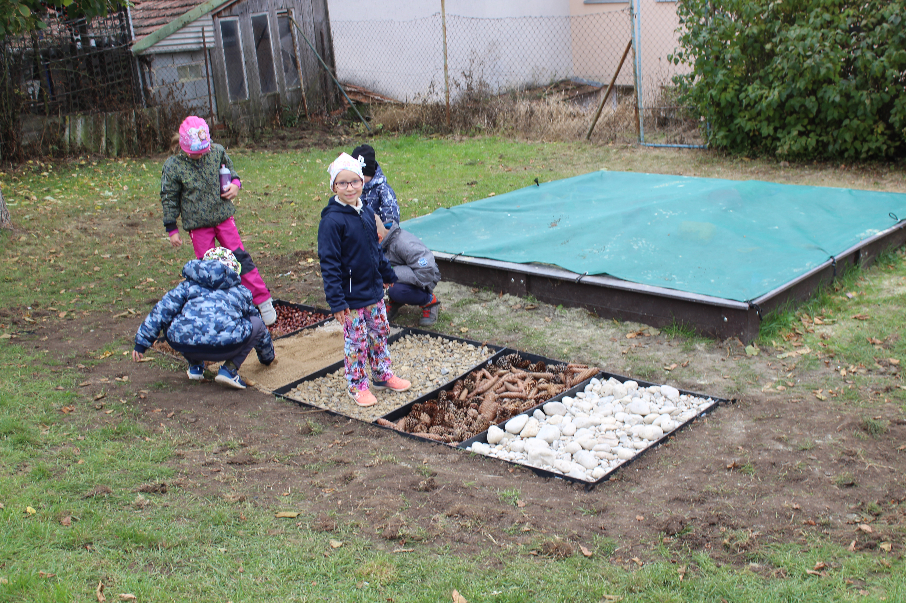
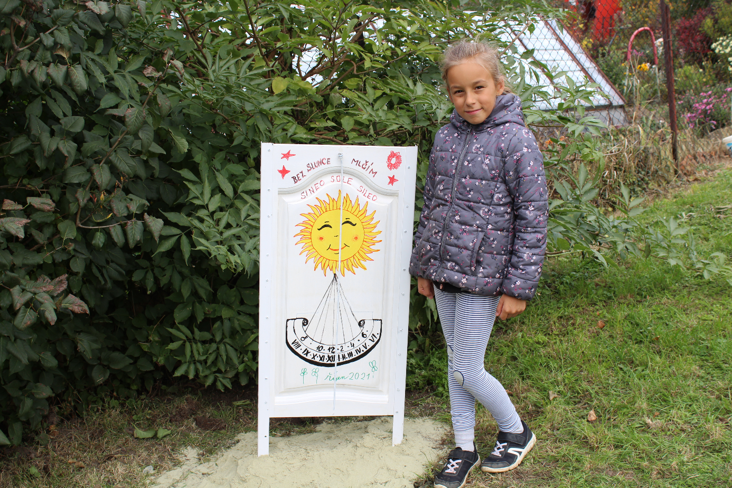
Projekt 72-hodin: Venkovní třída- výroba chodníku bosou nohou
Projekt 72-hodin: Venkovní třída- výroba slunečních hodin
- P revence sociálně patologických jevů
  - Počet výskytu sociálně patologických jevů, které škola řešila
Sociálně patologický jev | Počet
Drogová závislost | 0
Alkohol | 0
Kouření | 0
Kriminalita a delikvence | 0
Virtuální drogy (počítač, televize, video) | 0
Patologické hráčství (gambling) | 0
Záškoláctví | 0
Šikanování | 0
Vandalismus | 0
Násilné chování | 0
Xenofobie | 0
Rasismus | 0

- Prevence rizik a školní úrazy
  - Počet úrazů
Počet záznamů v knize úrazů ZŠ | 22
Počet odeslaných záznamů o úrazech | 0
  - Vyhodnocení úrazů
Místo úrazu | Počet úrazů
V hodinách tělesné výchovy | 7
V ostatních vyučovacích předmětech | 4
Výlety a exkurze | 0
Školní družina | 8
Výuka plavání | 0
Přestávky ve škole | 3
  - Prevence rizik
Prohloubení preventivních rizik, které škola přijala
Žáci jsou pravidelně poučováni o bezpečnosti během výuky, přestávek, akcí pořádaných školou i během volna a prázdnin.

Komentář ředitele školy:
Většina úrazů bylo jen drobnějšího rázu. Žáci jsou pravidelně poučováni před konáním jednotlivých akcí ve škole i mimo školu. Před prázdninami i před dny volna. Na počátku roku byl vytvořen „ Preventivní program“. Nebyl zjištěn kontakt žáků s návykovými látkami. Ve třídách mají žáci vytvořena třídní pravidla, která napomáhají omezit výskyt patologických jevů. Pravidelně s vyučujícími hovoří na téma nekamarádského chování.

- Spolupráce školy s rodiči
  - Formy spolupráce
Formy spolupráce | Komentář
Školská rada | Složení:  Mgr. Marcel Blažková  Jaroslav Juříček  Mgr. Ivana Marténková
Třídní schůzky, konzultace pro rodiče | Třídní schůzky probíhaly dle plánu, rodiče byli seznámeni s prospěchem žáků, s plánovanými akcemi školy. Důležité informace byly zasílány rodičům e-mailem.
Školní akce pro rodiče | Společné akce – Pasování na školáky  Den otevřených dveří.

Komentář ředitele školy
Spolupráci s rodiči se věnujeme každoročně s velikým úsilím. Budování dobrých vztahů s rodiči, získávání jejich důvěry a spolupráce je naším úkolem. Veškeré problémy s dětmi řešíme nejdříve v rámci tříd diskrétně, otevřeně a na odborné výši. V současné nelehké době se snížil počet společných akcí. Přesto si velmi vážíme téměř stoprocentní účasti rodičů na třídních schůzkách.
Velmi oblíbené jsou dna otevřených dveří, kde se rodiče stanou součástí výuky a mohou si společně s dětmi vyzkoušet spoustu pravidelných školních činností.
Každoročně jsou rodiče vyzýváni ke spolupráci. Velmi si vážíme jejich nápadů, ale i kritiky.

Neméně důležitou součástí naší práce je spolupráce s veřejností a jinými partnery.

- Základní údaje o hospodaření školy
Mateřská škola a Základní škola Heršpice je příspěvkovou organizací svého zřizovatele, Obce Heršpice. Z toho vyplývá také způsob financování činnosti školy podle platné legislativy.
Na neinvestiční náklady spojené s výchovně vzdělávací činností školy dostává škola finanční prostředky podle platné legislativy a platných normativ od KÚ JMK odbor školství.
Pokud však tyto finanční prostředky jsou pro činnost školy nedostačující, přispívá zřizovatel také na mzdy zaměstnanců školy podle potřeby, protože v zájmu zřizovatele je zajistit bezproblémový chod školy.
Financování je prováděno a zúčtováno podle kalendářních roků, proto je složité vyčíslit financování podle školních roků.
- Spolupráce s obecním úřadem
Spolupráce s obecním úřadem probíhá formou osobních schůzek, telefonicky a e-mailem. Zapojujeme se do kulturního života obce a snažíme se o otevřenost pro veřejnost. Ředitelka pravidelně informuje pana starostu o činnosti školy a o všech problémech, které se vyskytnou, aby společně našli řešení. Nedostatky ( opravy, údržba,..) jsou odstraňovány v co nejbližší době.
- Hodnocení ZŠ nebo jejich součásti
Kontroly provedené jinými kontrolními orgány:
- Obec Heršpice-veřejnosprávní kontrola 10. 11. 2022
- Nebyly zjištěny nedostatky
Opatření zavedená na základě zjištění jiných kontrolních orgánů:
- Ostatní kontroly bez závad.
- Zhodnocení a závěr
Celý rok 2021-2022 uplynul jako voda a my jsme s dětmi prožili mnoho krásných chvil, naučili se spoustu nového a zajímavého. Učivo ve všech ročnících dle ŠVP bylo probráno a procvičeno. Přestože nás často trápily nemoci, jak na straně dětí, tak i na straně pedagogů a pracovníků školy, zvládli jsme všechny činnosti, které byly v plánu na jedničku. Nebylo to pro nás vždy lehké, neboť nepřítomnost vyučujících, uklízečky i kuchařky v tak malém kolektivu pracovníků se někdy jevila, jako neřešitelný problém. Byly chvíle, kdy každá z nás vykonávala práce, které nepatřily do její náplně. Paní ředitelka i paní učitelky uklízely třídy, vařily, dovážely a vydávaly jídlo. Nebyly to lehké chvíle pro žádnou z nás.
Přesto všechno jsme pro děti a připravili spoustu projektových dnů, podzimní a jarní Olympijský běh, plavecký výcvik, divadlo, exkurze do Hvězdárny Ždánice, Den dětí, výlet do Kovozoo, společná setkání předškoláků a žáků 1. ročníku, kulturní vystoupení ke Dni matek, Den otevřených dveří a ještě mnoho dalších drobných aktivit, které si pro žáky připravovaly paní učitelky v rámci jednotlivých tříd. Otevřeli jsme kroužek Deskových her, Čtenářský kroužek a Zábavné doučování. O všechny kroužky byl velký zájem. Zapojili se všichni žáci naší školy, žádný nezůstal pozadu, ba naopak, někteří navštěvovali i více kroužků současně, což nás velmi potěšilo.
Školní rok 2021-2022 jsme uzavřeli slavnostním rozloučením se čtvrťáky a pasováním našich předškoláků, doplněné kulturním programem. Děkuji celému pracovnímu kolektivu školy, učitelkám, kuchařce, školnici i ostatním spoluobčanům, kteří nás v nelehké době podrželi, zastoupili naše nepřítomné pracovnice a podpořili nás.
1.září již ťuká na dveře. Žáci znovu usednou do školních lavic a spolu s vyučujícími se pustí do pilné práce. Chtěla bych jim všem popřát ať se jim práce daří.
Zpráva byla projednána na pedagogické radě školy dne: 31.8.2022
Schváleno radou školy dne: 6. 9. 2022
Mgr. Hana Plachá, ředitelka školy

